**8/5/20**

**Θα μιλήσουμε και πάλι για τον τόνο.**

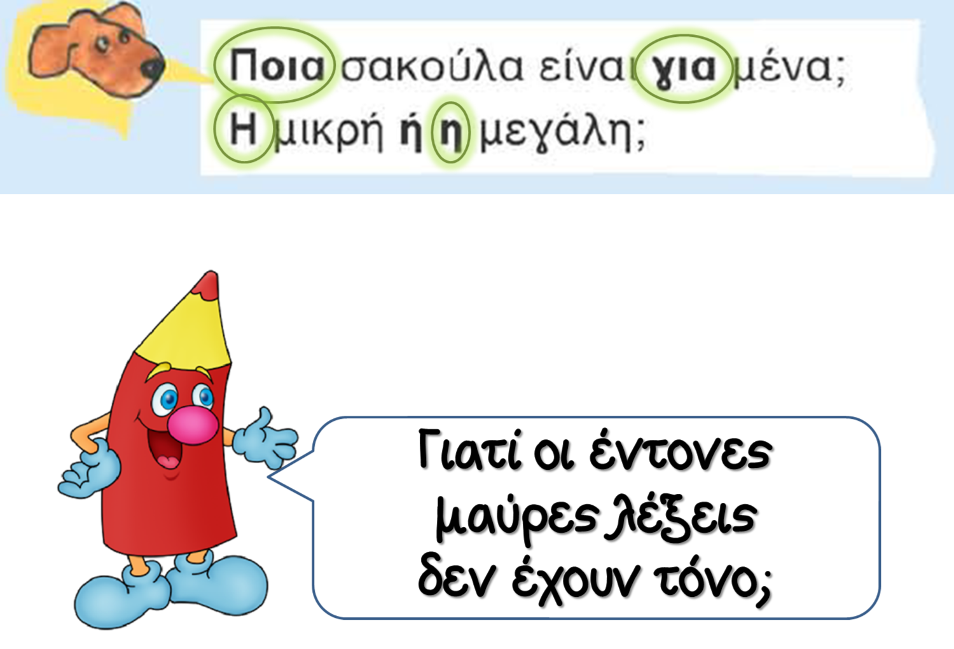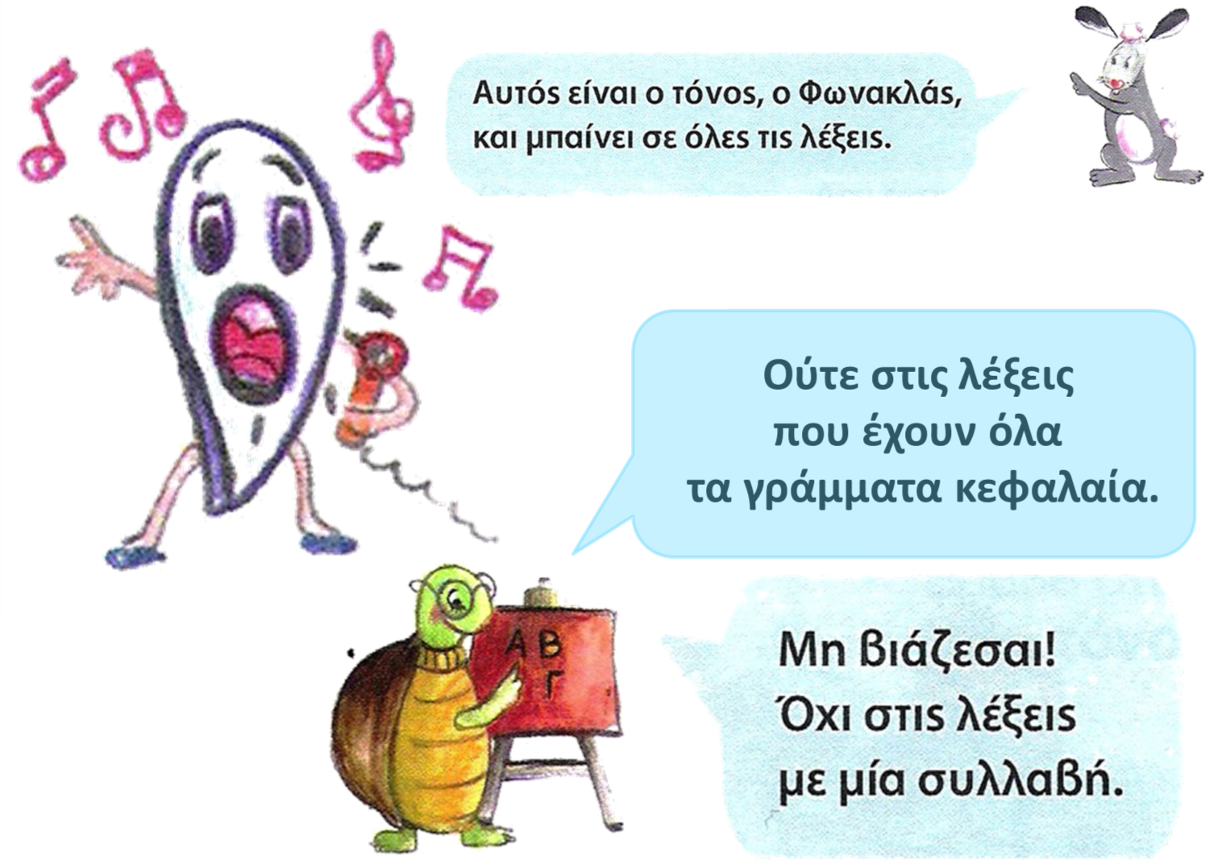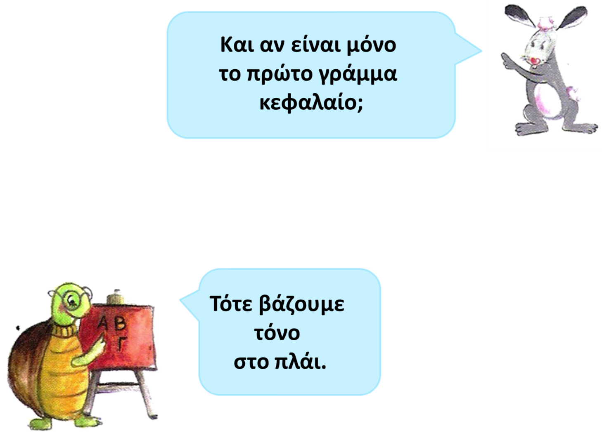

πηγή:http://kathemeraproti.blogspot.gr

Κάνε πρώτα τις ασκήσεις σου και πολύ καλή ανάγνωση τη σελίδα 34.Επίσης έχεις και ορθογραφία την άσκηση 3 (σελ.34, λεπτό). Τώρα μπορείς να παίξεις.

<http://www.jele.gr/activity/a/language/glossa054.swf> Στο βιβλιοπωλείο

<http://www.jele.gr/activity/b/language/glossaB002.swf> Πώς θα πάμε στο σχολείο